2017- Год гражданской обороны

2017 год в МЧС России объявлен Годом гражданской обороны с целью дальнейшего развития формирования единых подходов к организации и ведению гражданской обороны на территории Российской Федерации, повышения ее роли в обществе, а также в связи с 85-й годовщиной со дня образования гражданской обороны.
Постановлением Совета Народных Комиссаров СССР от 4 октября 1932 года, которым было утверждено «Положение о противовоздушной обороне территории СССР». В 1961 году на базе местной противовоздушной обороны была создана гражданская оборона. В конце 1980-х годов было принято решение о коренной перестройке ГО: на нее были возложены задачи защиты населения от последствий аварий, катастроф и стихийных бедствий, а также проведение спасательных и других неотложных работ по их ликвидации.
Сегодня гражданская оборона России - это отлаженная и эффективная система, работающая в круглосуточном режиме реагирования на чрезвычайные происшествия. Трудно переоценить значение гражданской обороны нашей страны. | 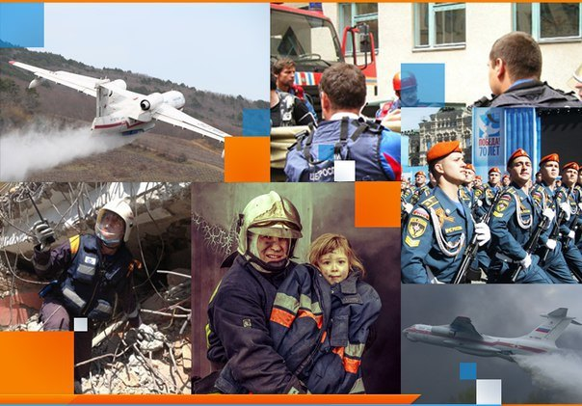
Спасательные формирования МЧС России, аварийно-спасательные формирования и спасательные службы, подразделения Государственной противопожарной службы, нештатные формирования ежедневно участвуют в спасательных операциях.
Пожары, природные и техногенные, аварии на производстве, транспорте, объектах ЖКХ, стихийные бедствия – вот неполный список того, на что приходится реагировать силам гражданской обороны страны, и все эти усилия направлены, в первую очередь, на оказание помощи людям, обеспечение их безопасности, сохранение жизни и здоровья, культурных и материальных ценностей.
Сегодня МЧС России целенаправленно внедряет новый формат повышения готовности ГО и заинтересовано в более активном участии граждан. Навыки, полученные в рамках мероприятий по ГО, а их в 2017 году планируется провести большое количество, помогут каждому человеку знать перечень опасностей и угроз с учетом региона проживания, обладать практическими навыками оказания самопомощи и первой доврачебной помощи, а также умение правильно обращаться к спасателям.

